Seminario Petróleo, Imperialismo y Soberanía

Enrique Nóbrega: "Todavía hay mucho que investigar sobre la historia de la industria petrolera en Venezuela"

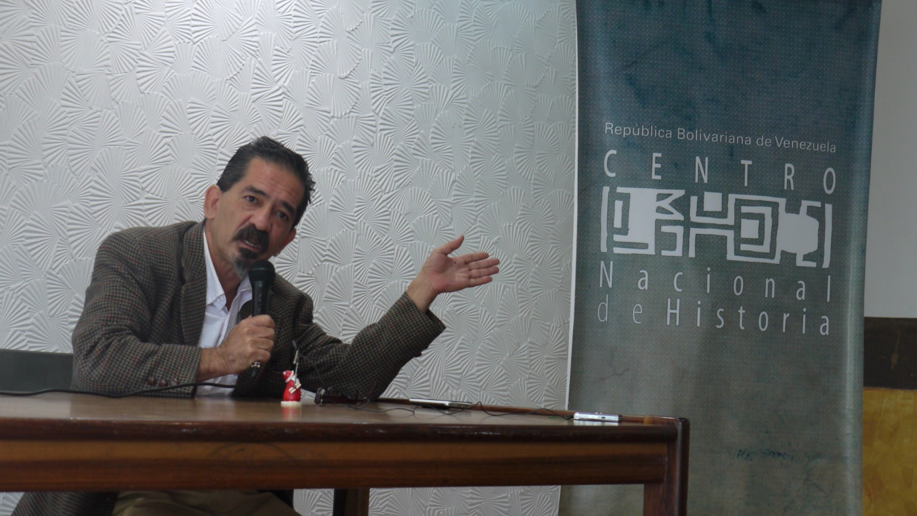

En el ciclo de ponencias del Seminario Petróleo, Imperialismo y Soberanía, el profesor e historiador Enrique Nóbrega, realizó su intervención en la sala Federico Brito Figueroa, Centro Nacional de Historia, este martes 15 de Noviembre.

Nóbrega abrió su ponencia al hacer un recuento de la legislación petrolera en Venezuela y luego pasó a realizar un contraste del sistema de concesiones de los gobiernos de Cipriano Castro, Juan Vicente Gómez, Eleazar López Contreras e Isaías Medinas Angarita, en este último destacó como se consolidó el proceso de legislación sobre la industria petrolera en Venezuela

"Durante el gobierno de Castro se otorgaron siete grandes concesiones a siete particulares venezolanos, que negociaron esas concesiones con compañías extranjeras, que son las que empezarían a explotar el petróleo" así también, el profesor precisó que "con el petróleo el Estado se vuelve superpoderoso y la burguesía se da cuenta de ello, y se vuelve parásita para aprovecharse de la renta que genera la industria"

El historiador planteó datos muy específicos en cuanto al gobierno de Gómez, y acota que fue Gumersindo Torres, Ministro de Gómez, quien elabora la primera Ley que intenta regular la industria y por controlar los impuestos de esa renta. "Fue una cifra monstruosa lo que dejó de percibir el estado entre 1914 y 1920 por falta de una legislación reguladora de la renta" dijo el ponente.

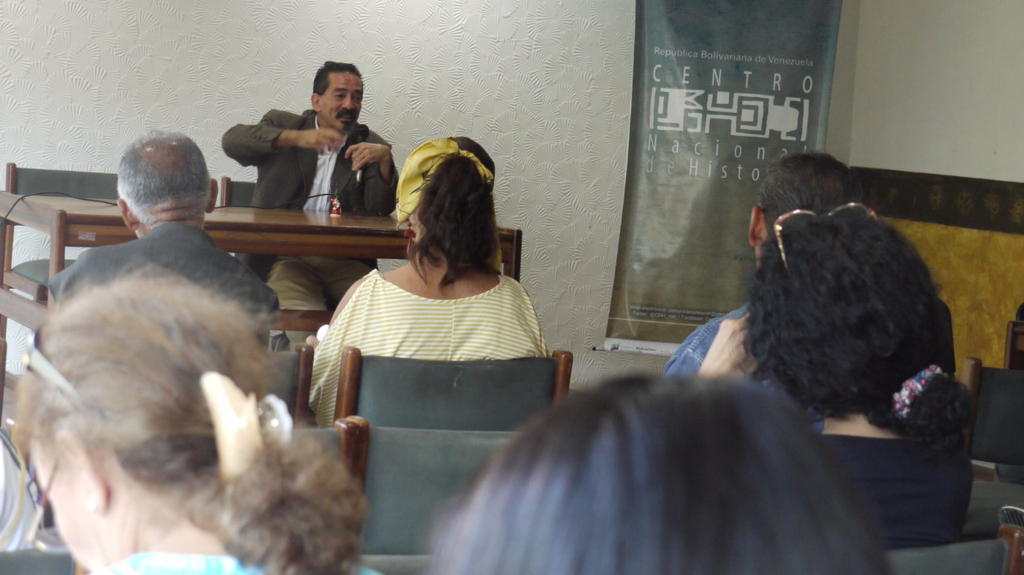

"Gumersindo Torres sale del gobierno por presión de las compañías petroleras y regresa al gobierno en 1930 luego de que Gómez es presionado para que lo excluyera, para entonces las compañías petroleras y sus abogados fueron quienes redactaron las leyes que regulaban la industria." Aseguró Nobrega.

El ponente recordó que Eleazar López Contreras fue ministro de Marina de Gómez y que su principal función fue intervenir en el manejo de la economía, una vez que muere Gómez, la industria sigue funcionando a sus anchas, y es por ello que López Contreras, crea dos leyes de Hidrocarburos, cuyas normas las compañías extranjeras no respetaron. Para 1935 la legislación petrolera era un desastre para la nación y es necesaria la transición hacia la apertura democrática que influyó en la economía.

"Con la llegada de Medina Angarita sigue siendo Gomecismo sin Gómez, pero hay una apertura hacia la democracia, legaliza partidos, no hay perseguidos políticos, pero sobre todo entra en la dinámica política petrolera internacional, su política económica es muy interesante y aprobó una reforma agraria que fue un proyecto más radical de los adecos, sin sutilezas pero hay que ver esta experiencia" planteó Nóbrega.

El historiador puntualizó algunos logros de la aprobación de esta ley de 1943, entre ellos "que se reconociera la soberanía del estado venezolano sobre su economía" y así también reconoció la influencia de Estados Unidos, debido a los sucesos de la Segunda Guerra Mundial.

Nóbrega culminó su ponencia al dejar claro que hay que profundizar este tema, y revisar por ejemplo "cuáles son las razones políticas y económicas por las que, pese a la ley del año 43 que establece que eran 40 años de concesión para que la industria petrolera pase a manos del gobierno, el presidente Carlos Andrés Pérez la adelante en el año 76"

Texto: Angelimar Castro

Fotos: Aldemaro Barrios

Prensa Centro Nacional de Historia

15 Noviembre 2016